**Čo už vieme**

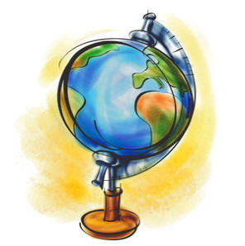

1. Čo v preklade ***znamená pojem*** *GEOGRAFIA* a z akých dvoch slov pochádza???

_____________________________________________________________________________________________________________________________________________________________________________________________.

1. A.) Ktoré geosféry ***utvárajú*** krajinnú (geografickú) sféru Zeme ???

__________________________________________________________________________

___________________________________________________________________________

B.) *čím boli známy: a.) Magalhaes, b.) Carl Ritter*

1. Ktorý grécky ***vedec vyčlenil*** geografiu ako samostatnú vednú disciplínu ? Približne v ktorom storočí?, z akej vedy??

________________________________________________________________.

1. Čo je ***v súčasnosti*** objektom skúmania geografie ??? Nastala nejaká zmena v porovnaní s minulosťou???

__________________________________________________________________________.

5. charakterizuj 3 geografické smery v starovekom grécku, uveď, aké disciplíny geografie sa z nich vyčlenili + predstaviteľov jednotlivých smerov.